Муниципальное бюджетное общеобразовательное учреждение
лицей № 1 имени М.В. Ломоносова г. Орла

Демонстрационный вариант аттестационной работы
по химии в 10 классе
углубленный уровень

Инструкция по выполнению работы
Время выполнения аттестационной работы – 90 минут.
Работа состоит из 13 заданий.
При выполнении работы разрешается использовать следующие дополнительные материалы:
- Периодическая система химических элементов Д.И. Менделеева;
- таблица растворимости кислот, солей и оснований в воде;
- ряд активности металлов / электрохимический ряд напряжений металлов;
- непрограммируемый калькулятор.
При необходимости можно пользоваться черновиком. Записи в черновике проверяться и оцениваться не будут.
Оформляйте ответы в тексте работы в соответствии с инструкциями, приведёнными к каждому заданию. В случае записи неверного ответа зачеркните его и запишите рядом новый.
При выполнении заданий Вы можете использовать черновик. Записи в черновике проверяться и оцениваться не будут.
Советуем выполнять задания в том порядке, в котором они даны. В целях экономии времени пропускайте задание, которое не удаётся выполнить сразу, и переходите к следующему. Если после выполнения всей работы у Вас останется время, то Вы сможете вернуться к пропущенным заданиям.
Постарайтесь выполнить как можно больше заданий, чтобы набрать наибольшее количество баллов.
Оценивание аттестационной работы:
0 – 12 баллов – «2» (неудовлетворительно)
13 – 20 баллов – «3» (удовлетворительно)
21 – 25 балл – «4» (хорошо)
26 - 31 балл – «5» (отлично)
Желаем успеха!
Задание 1. 1,4-диметилбензол – ценный углеводород. Его получают переработкой нефти и применяют для производства некоторых пластмасс.
а) Составьте молекулярную формулу этого вещества.
Ответ: _______________________________________________________
б) Составьте структурную формулу этого вещества.
Ответ: ________________________________________________________
ИЛИ
Задание 1. При оценке качества бензина используют эталон – углеводород, имеющий структурную формулу
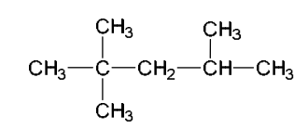
а) Составьте молекулярную формулу этого вещества.
Ответ: _______________________________________________________
б) Составьте название этого вещества по систематической номенклатуре.
Ответ: ________________________________________________________

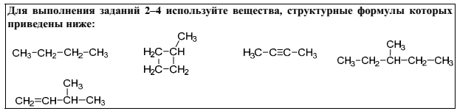

Задание 2. а) Из приведённых веществ выберите два вещества, которые являются изомерами.
б) Из приведённых веществ выберите два вещества, которые являются гомологами.
Запишите в таблицу структурные формулы соответствующих веществ.
Пара изомеров | Пара гомологов
Задание 3. Выберите из приведённых веществ предельный неразветвлённый углеводород и запишите структурную формулу продукта его изомеризации при нагревании в присутствии AlCl₃.
1) Предельный неразветвлённый углеводород:
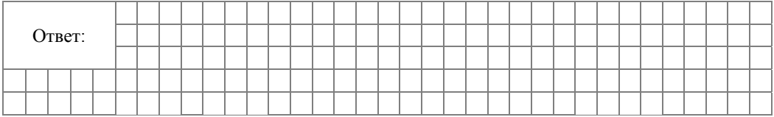
2) Продукт изомеризации:
Задание 4. Выберите из приведённых веществ самый ненасыщенный углеводород и запишите структурную формулу продукта его взаимодействия с водой.
1) Самый ненасыщенный углеводород:

2) Продукт реакции с водой:
Задание 5. В двух колбах находятся две жидкости: бензол и толуол. Укажите один реагент, с помощью которого можно различить эти жидкости. Составьте уравнения реакций. При написании уравнений реакций используйте структурные формулы органических веществ.

Задание 6. Уксусная кислота – один из важнейших продуктов химической промышленности. Один из способов её промышленного производства – взаимодействие метанола с оксидом углерода(II) в присутствии катализатора. Сколько килограммов уксусной кислоты можно получить из 200 кг метанола, если выход продукта реакции составляет 90 %? Запишите подробное решение в поле ответа

Для выполнения заданий 7 – 8 используйте вещества, структурные формулы которых приведены в перечне:
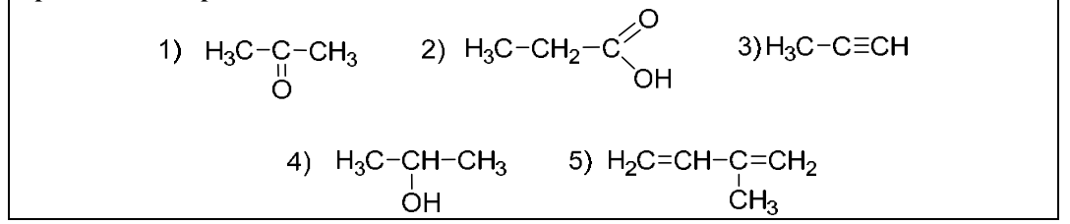
Задание 7. Из приведённого перечня выберите вещества, которые соответствуют указанным в таблице классам/группам органических соединений. Запишите в таблицу структурные формулы соответствующих веществ.
Алкадиен | Кетон

Задание 8. Метилпропионат применяют в качестве растворителя для нитроцеллюлозы, а также как сырьё для производства лаков и красок. Метилпропионат в промышленности получают из этилена по приведённой схеме превращений:
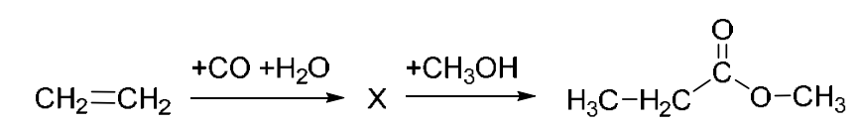
1) Впишите в заданную схему превращений структурную формулу вещества Х, выбрав его из предложенного выше перечня.
Ответ: _____________________________________________________________________
2) Запишите название вещества Х.
Ответ: _____________________________________________________________________
3) Дайте полную характеристику второй реакции (присоединения, замещения, отщепления, каталитическая, некаталитическая).
Ответ: _____________________________________________________________________

Задание 9.
. 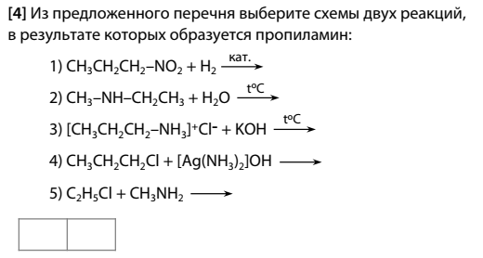
Ответ: __________________
Задание 10. Установите соответствие между схемой реакции и органическим продуктом, который преимущественно образуется в результате этой реакции: к каждой позиции, обозначенной буквой, подберите соответствующую позицию, обозначенную цифрой.
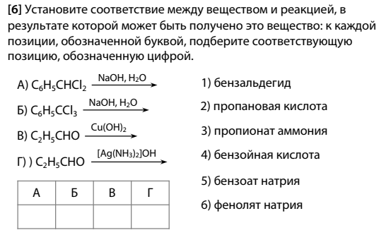
Задание 11. Установите соответствие между реагирующими веществами и признаком реакции, который наблюдается при их взаимодействии: к каждой позиции, обозначенной буквой, подберите соответствующую позицию, обозначенную цифрой
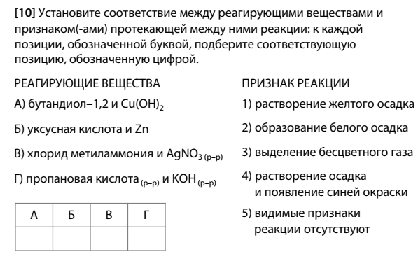
Задание 12.
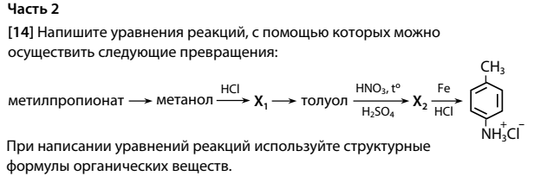
Задание 13.
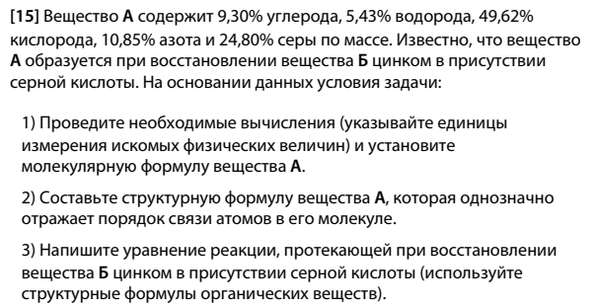
ИЛИ
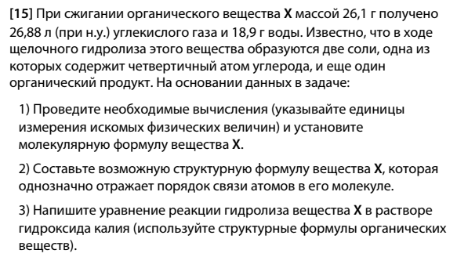

Система оценивания административной работы.
Полный правильный ответ на задание 4, 6, 10 оценивается 2 баллами. Если в ответе допущена одна ошибка (в том числе написана лишняя цифра, или не написана одна необходимая цифра), выставляется 1 балл; если допущено две или более ошибки – 0 баллов.
4 | 6 | 10
13 | 1523 | 4325
Итого: 6 баллов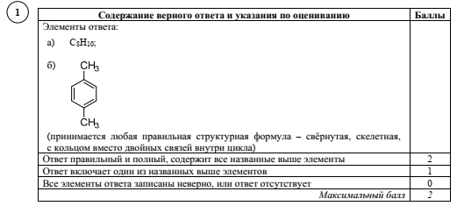
ИЛИ
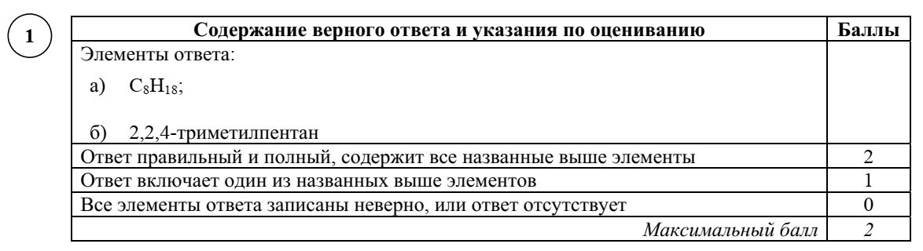
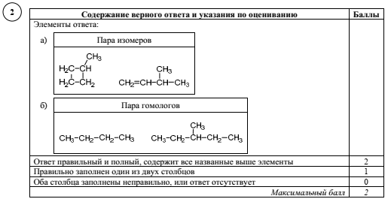
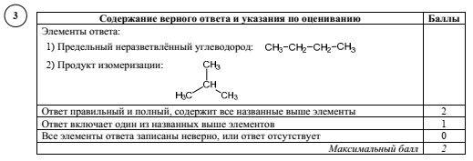
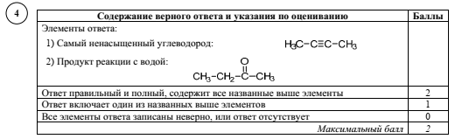
5. 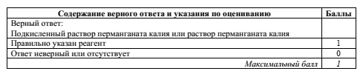
С6Н6 + KMnO4 + H2SO4 ≠ или С6Н6 + KMnO4 + H2O ≠
5 С6Н5СН3 + 6 KMnO4 + 9 H2SO4 → 5 С6Н5COOH + 3 K2SO4 + 6 MnSO4 + 14 H2O или
С6Н5СН3 + 2 KMnO4 → С6Н5COOК + 2 MnO2 + КОН + H2O
(по 1 б за уравнение; 0,5 б, если допущены ошибки при расстановке коэффициентов)
Максимальный балл: 2 балла

6. 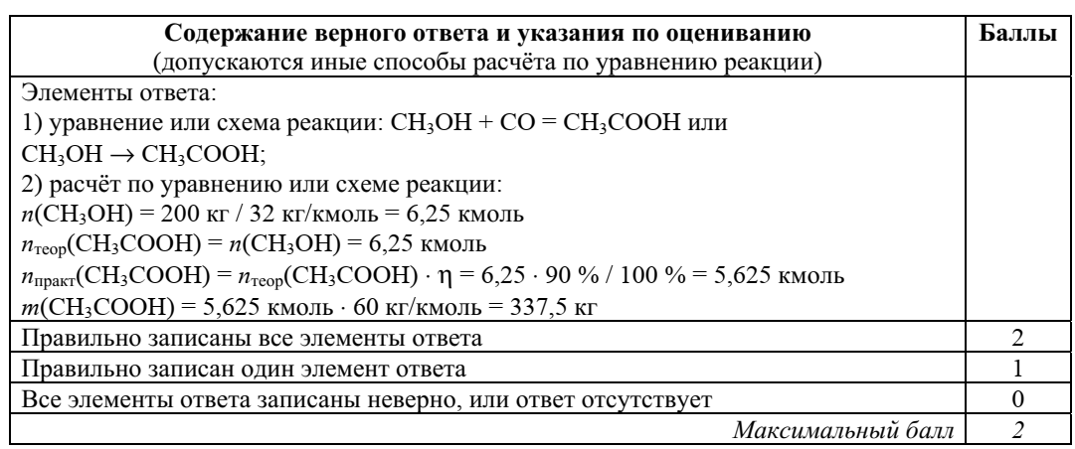

7. 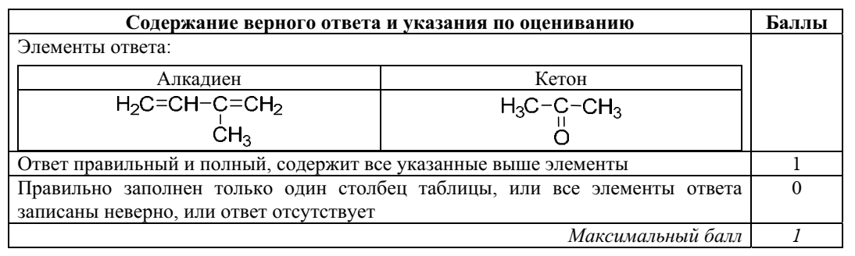
8. 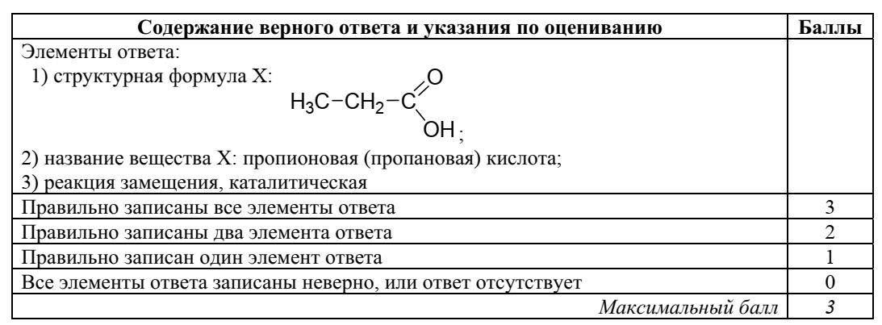
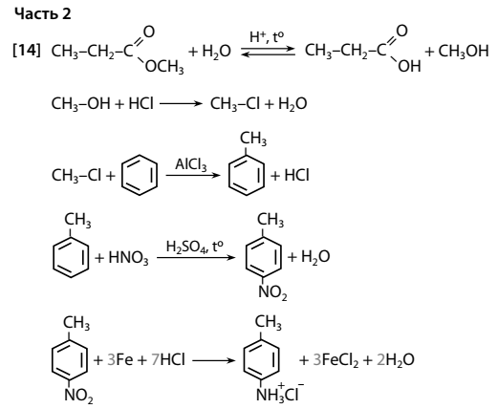
(по 1 б за уравнение; 0,5 б, если допущены ошибки при расстановке коэффициентов)
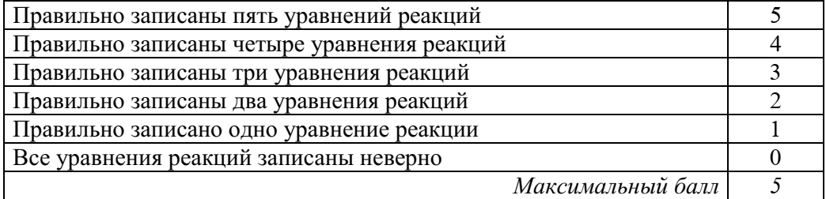
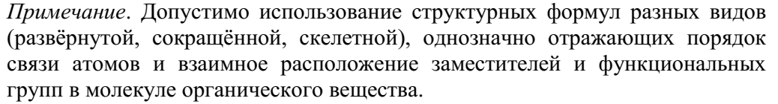
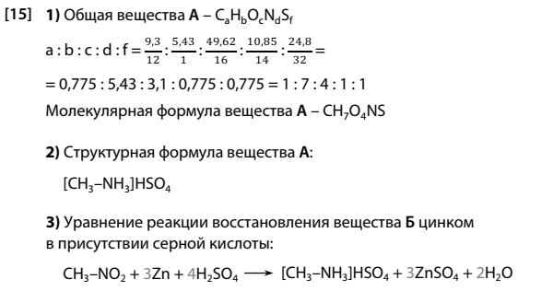
ИЛИ
